Pirkimo sąlygų 6 priedas
„1 Pirkimo dalies techninė specifikacija”

BALDAI (KĖDĖS) MARIJAMPOLĖS SOC. PAGALBOS CENTRUI
TECHNINĖ SPECIFIKACIJA

Perkančioji organizacija (toliau – Užsakovas) – Marijampolės savivaldybės administracija, įst. k. 188769113, J. Basanavičiaus a.1, 68307 Marijampolė.

Eil. nr. ir Prekės pavadinimas | Aprašymas | Keliami reikalavimai | Vienetai |  | Tiekėjo siūlomos prekės aprašymas, atitiktis iškeltam reikalavimui techninėje specifikacijoje | Įrodymai pridedami pirkimo sąlygų 6.12.5 papunktyje nurodyti dokumentai. Nurodyti pagal pirkimo sąlygų 6.12.5. papunktį pateiktų dokumentų pavadinimai ir puslapio numeris/vieta tekste, kuriame grafiškai pažymėta-spalvotai pažymėta ir/ar nurodyta rodyklėmis, ir/ar pabraukta) konkrečios teikiamų dokumentų vietos, kur aprašomas reikalaujamų techninių charakteristikų reikšmės, bei įrašyta, kurį techninių reikalavimų punktą jos atitinka.
1. Darbuotojo kėdė | Kėdės turi būti aukštu atlošu, ergonomiškos, su sinchroniniu mechanizmu, sėdynės gylio reguliavimo sistema ir reguliuojamo aukščio porankiais, patogios ilgalaikiam sėdėjimui, tvirtos ir pritaikytos intensyviam naudojimui. Baldas turi atitikti ES saugos ir kokybės reikalavimus. | - Matmenys: bendras aukštis – 120-140 cm, plotis – 65-70 cm, gylis – 65-70 cm.,  - ergonomika ir reguliavimo galimybės: reguliuojamas kėdės aukštis, sūpavimo padėtis, reguliuojami porankiai – aukštyn, žemyn ir į šonus;  - medžiagos ir konstrukcija: sėdynės ir atlošo apmušalas – eko ar natūrali oda, atspari dėvėjimuisi, kėdės rėmas plastikas arba metalas arba lygiavertis. Kojų bazė penkiakampė su guminiais ratukais, saugančiais grindų dangą nuo suraižymo;  - apkrovos atlaikymas – ne mažiau kaip 120 kg;  - spalva – atlošas ir sėdima dalis – juoda, pilka, ruda arba lygiavertė spalva;  - kėdės pagrindas – metalo spalvos arba lygiavertė spalva;  - visos pasiūlyme pateiktos biuro kėdės privalo būti vienodos spalvos ir dizaino. | 60 | 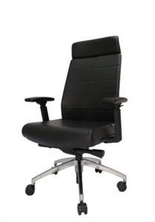 | Įrašyti tiksliai | Įrašyti tiksliai
2. Lankytojo kėdė | Kėdės turi būti patogios, tvirtos, stabilios, pritaikytos ilgalaikiam ir intensyviam naudojimui. Kėdės audinys turi būti lengvai valomas ir prižiūrimas, kėdės rėmas tvirtas. Baldas turi atitikti ES saugos ir kokybės reikalavimus. | - Matmenys: aukštis iki sėdimosios dalies – 45-50 cm., plotis – 45-55 cm., gylis – 40-45 cm.,  - spalva: sėdima dalis ir atlošas – juoda, ruda, smėlio arba lygiavertė, kojos – juodos arba lygiavertės spalvos dažytos milteliniu būdu;  - sėdimoji dalis ir atlošas: eco oda arba lygiavertė medžiaga, kėdės rėmas – metalinis arba lygiavertės medžiagos;  - konstrukcija ir funkcionalumas: kėdės turi būti pritaikytos sandėliuoti viena ant kitos, ant kėdės kojų uždėti plastikiniai dangteliai apsaugantys grindis nuo braižymosi;  - didžiausias naudotojo kūno svoris: ne mažiau kaip 120 kg;  - visos pasiūlyme pateiktos lankytojo kėdės turi būti vienodo dizaino ir spalvos. | 172 | 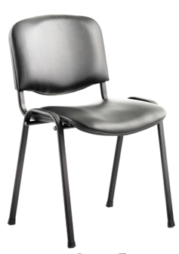 | Įrašyti tiksliai | Įrašyti tiksliai
3. Kėdės valgymo patalpoje | Kėdės turi būti lengvai valomos, prižiūrimos, patogios sėdėti, kėdės rėmas tvirtas. Baldas turi atitikti ES saugos ir kokybės reikalavimus. | - Matmenys: aukštis iki sėdimosios dalies – 45-50 cm., plotis – 45-55 cm., gylis – 40-45 cm.,  - spalva: sėdima dalis ir atlošas – juoda, ruda, smėlio arba lygiavertė, kojos – juodos arba lygiavertės spalvos dažytos milteliniu būdu;  - medžiaga: sėdima dalis ir atlošas – dirbtinė (eko) oda arba lygiavertė medžiaga, kėdės rėmas – metalinis arba lygiavertės medžiagos;  - konstrukcija ir funkcionalumas: ant kėdės kojų uždėti plastikiniai dangteliai apsaugantys grindis nuo braižymosi;  - didžiausias naudotojo kūno svoris: ne mažiau kaip 120 kg;  - kėdes galima sudėti vieną ant kitos;  - visos pasiūlyme pateiktos kėdės turi būti vienodo dizaino ir spalvos. | 30 | 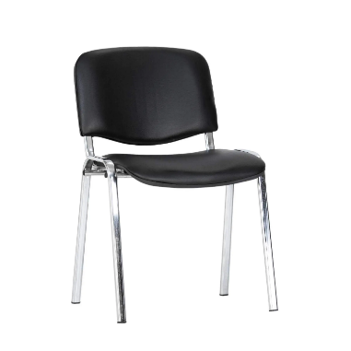 | Įrašyti tiksliai | Įrašyti tiksliai
4. Kėdės (molio darbų klasė) | Kėdės turi būti patogios, tvirtos, stabilios, pritaikytos ilgalaikiam ir intenstyviam naudojimui. Kėdės audinys turi būti lengvai valomas ir prižiūrimas, kėdės rėmas tvirtas. Baldas turi atitikti ES saugos ir kokybės reikalavimus. | - Matmenys: aukštis iki sėdimosios dalies – 45-50 cm., plotis – 45-55 cm., gylis – 40-45 cm.,  - spalva: sėdima dalis ir atlošas – juoda, ruda, smėlio arba lygiavertė, kojos – juodos arba lygiavertės spalvos dažytos milteliniu būdu;  - medžiaga: sėdimoji dalis ir atlošas: eco oda arba lygiavertė medžiaga, kėdės rėmas – metalinis arba lygiavertės medžiagos;  - konstrukcija ir funkcionalumas: kėdės turi būti pritaikytos sandėliuoti viena ant kitos, ant kėdės kojų uždėti plastikiniai dangteliai apsaugantys grindis nuo braižymosi;  - maksimalus svoris: ne mažiau kaip 120 kg.,  - visos pasiūlyme pateiktos kėdės (molio darbų klasė) turi būti vienodo dizaino ir spalvos. | 17 | 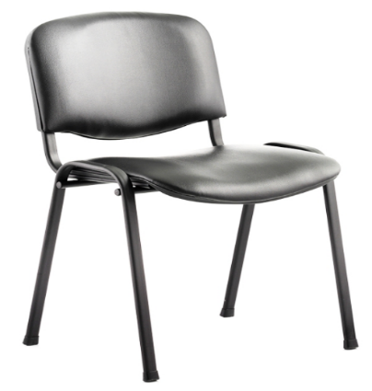 | Įrašyti tiksliai | Įrašyti tiksliai
5. Pakabinamas krėslas | Pakabinamas supamas krėslas turi būti tvirtas, stabilus ir patogus. Krėslas su storomis, tvirto audinio pagalvėlėmis. Krėslas turi būti tvirtinamas prie lubų, pagamintas iš tvirto rėmo ir tekstilės. Baldas turi atitikti ES saugos ir kokybės reikalavimus. | - Matmenys: bendras skersmuo – ne mažiau kaip 80 cm., tvirtinimo lynų ilgis – ne mažiau kaip 110 cm., sėdynės plotis – ne mažiau kaip 60 cm., sėdynės gylis – ne mažiau kaip 60 cm.,  - spalva: juoda, pilka, ruda, smėlio, kreminė ar lygiavertė;  - maksimalus svoris: ne mažiau kaip 120 kg.,  - pagalvėlės: storos, tvirto audinio, pagalvėlių užvalkalai su užtrauktukais;  - rėmas: plieninis, aliuminis ar kitos patvarios medžiagos;  - konstrukcija ir funkcionalumas: krėslas pakabinamas prie lubų. | 1 | 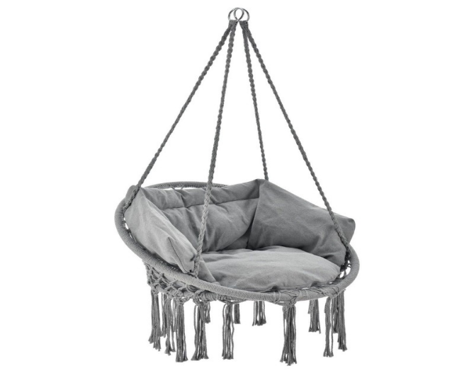 | Įrašyti tiksliai | Įrašyti tiksliai
6. Kėdė | Kėdė skirta patogiai susėsti prie pasitarimų stalo. Kėdė turi būti lengvai valoma ir prižiūrima. Kėdės modelis turi būti šiuolaikiškas Baldas turi atitikti ES saugos ir kokybės reikalavimus. | - Matmenys: aukštis 90-100 cm., plotis – 40-48 cm., gylis – 50-55 cm.,  - spalva: smėlio spalvos, ruda, kreminė ar lygiavertė;  - medžiaga: eco oda arba lygiavertė. Rėmas – milteliniu būdu dažytas plienas arba poliruotas aliuminis;  - kėdės kojelės: metalinės arba lygiavertės;  - visos pasiūlyme pateiktos kėdės turi būti vienodo dizaino ir spalvos. | 40 | 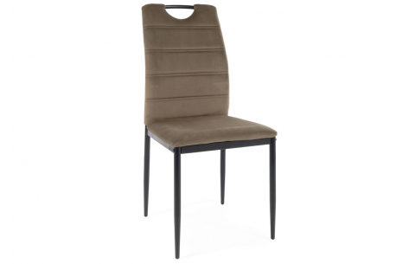 | Įrašyti tiksliai | Įrašyti tiksliai
- Visi pasiūlyme pateikti baldai privalo būti nauji, nenaudoti.
- Baldai pristatomi, adresu: Draugystės g. 19, Marijampolė.
- Pardavėjas savo transportu, be papildomo mokesčio, pristato baldus į Pirkėjo nurodytą vietą, sumontuoja, paruošia naudojimui ir perduoda Pirkėjui naudoti. Turi būti išsivežtos pakuotės (šiukšlės) likusios po baldų išpakavimo.
- Baldai privalo turėti naudojimo instrukcijas ir ne mažesnę kaip 24 mėnesių garantiją, kuri skaičiuojama nuo jų perdavimo Pirkėjui dienos.
- Prieš baldų gamybą Pardavėjas privalo paruošti numatomų gaminti baldų brėžinius ir juos suderinti su Pirkėju.

Paminėti konkretūs modeliai ar šaltiniai, konkretūs procesai ar prekės ženklai, patentai, tipai, konkreti kilmė ar gamyba, nuorodos į standartus ir/ar technologijas yra rekomendacinio bei orientacinio pobūdžio ir gali būti pakeisti lygiaverčiais standartais ir/ar technologijomis. Lygiavertiškumo įrodymas yra tiekėjo pareiga. Jeigu apibūdinant pirkimo objektą techninėje specifikacijoje nurodytas standartas, techninis liudijimas ar bendrosios techninės specifikacijos (Europos standartą perimantis Lietuvos standartas, Europos techninio įvertinimo patvirtinimo dokumentas, informacinių ir ryšių technologijų bendrosios techninės specifikacijos, tarptautinis standartas, kitos Europos standartizacijos organizacijų nustatytos techninių normatyvų sistemos, nacionaliniai standartai, nacionaliniai techniniai liudijimai arba nacionalinės techninės specifikacijos, susijusios su darbų projektavimu, sąmatų apskaičiavimu ir vykdymu bei prekių naudojimu), turi būti laikoma, kad kiekviena tokia nuoroda yra pateikta su žodžiais „arba lygiavertis“.

